Formulario que deben completar los Delegados de Rodeos y posteriormente enviar por correo electrónico en un plazo de 3 días a contar del término del Rodeo a cartilladelegado@ferochi.cl con copia a contacto@ferochi.cl – vgabrielop@ferochi.cl (Art. 199), y al Presidente de la Asociación a la que pertenece el Club organizador del Rodeo (Art. 200).
Identificación del Rodeo
Temporada | : | 2024-2025
Fecha del Rodeo | : | 25 y 26 de Enero 2024
Delegado oficial | : | Pablo González Figueroa |  |  |  |  |  |  | Teléfono | : | 987769647
Secretario del Jurado |  |  | : | Diego González |  |  |  |  | Nº de socio | : | 35036-2
Club y/o Asociación organizador(a) del Rodeo |  |  |  |  |  |  | : | Club San Nicolás de Punilla
Tipo de Rodeo |  |  |  |  | : | Inter asociaciones Especial Limitado a 25 colleras
Público en la serie de campeones |  |  |  |  | : | 500

¿Serie campeones corrida toda a 2 vueltas en el apiñadero (exceptuando desempates)? | SI | NO | ¿Incluye informe disciplinario? | SI | NO | ¿Incluye informe de ganado bajo peso? | SI | NO
 |  | x |  | x |  |  |  | x

Certificación del Club organizador del Rodeo: marque con una “X” donde corresponda.
si | Rodeo realizado en la medialuna de la comuna del club organizador
 | Más de 200 personas de público presente en la Serie de Campeones
 | Más de 250 personas de público presente en la Serie de Campeones
 | Proyecto de vinculación con la comunidad
Nota: El Club que opte a su Certificación tendrá como requisito realizar su Rodeo en la medialuna de la comuna más 200 personas de público presente en la Serie de Campeones del respectivo Rodeo o a través de un proyecto de vinculación con la comunidad, previa aprobación por el Directorio de la Federación.
Cuando el Rodeo se realice en una medialuna que no es de la comuna, deberá cumplir con 250 personas de público presente en la Serie de Campeones del respectivo Rodeo o a través de un proyecto de vinculación con la comunidad previamente aprobado por el Directorio de la Federación

- Información sobre el ganado utilizado en el Rodeo.

Detalle el número de colleras participantes y del ganado utilizado en las distintas series del Rodeo
Serie | 1er animal |  | 2º animal |  | 3er animal |  | 4º animal
 | Nº colleras | Ganado utilizado | Nº colleras | Ganado utilizado | Nº colleras | Ganado utilizado | Nº colleras | Ganado utilizado
Serie Criaderos | 07 | 07 | 01 | 01
Serie Caballos | 22 | 22 | 12 | 18 (3 desempates
Serie Yeguas | 15 | 15 | 09 | 09
Serie Potros | 21 | 21 | 11 | 11
1ra Serie Libre | 32 | 32 | 14 | 16 (2 cambios)
2da Serie Libre | 30 | 29 (1 Caballo Lesionado) | 10 | 15(5 empates)
3ra Serie Libre | 23 | 23 | 10 | 10
Serie campeones | 25 | 25 | 17 | 17 | 10 | 10 | 07 | 10( 1 cambio y 2 desempate)

Informe sobre el número de vueltas en el apiñadero, tipo y peso del ganado utilizado en cada serie:
Serie | 1er animal |  |  | 2do animal |  |  | 3er animal |  |  | 4to animal
 | Nº vueltas | Tipo | peso | Nº vueltas | Tipo | peso | Nº vueltas | Tipo | peso | Nº vueltas | Tipo | peso
Serie Criaderos | 3 | Angus negro | 350 | 3 | Angus Negro | 350
Serie Caballos | 3 | Angus Negro | 350 | 3 | Angus Negro | 350
Serie Yeguas | 3 | Angus Negro | 350 | 3 | Angus Negro | 360
Serie Potros | 3 | Angus Negro | 380 | 3 | Angus Negro | 370
1ra Serie libre | 3 | Angus Negro | 350 | 3 | Angus Negro | 350
2da Serie Libre | 3 | Angus Negro | 340 | 3 | Vaquillas Negras | 320
3ra Serie Libre | 3 | Vaquillas Negras | 320 | 3 | Vaquillas Negras | 310
Serie Campeones | 3 | Angus Negro | 350 | 3 | Angus Negro | 350 | 3 | Angus negro | 360 | 3 | Angus Negro | 360

Calidad del ganado (bueno-regular-malo)
Indicar n° de animales Corridos o Repetidos

Serie |  | 1er animal |  |  | 2do animal |  |  | 3er animal |  |  | 4to animal
 |  | Ganado  Corrido | Ganado Repetido | Calidad del Ganado | Ganado  Corrido | Ganado Repetido | Calidad del Ganado | Ganado  Corrido | Ganado  Repetido | Calidad del Ganado | Ganado  Corrido | Ganado  Repetido | Calidad del Ganado
1.- | Serie Criaderos | - | - | Regular | - | - | Bueno
2.- | Serie Caballos | - | - | Bueno | - | - | Bueno
3.- | Serie Yeguas | - | - | Bueno | - | - | Bueno
4.- | Serie Potros | - | - | Bueno | - | - | Bueno
5.- | 1ra Serie Libre | - | - | Bueno | - | - | Bueno
6.- | 2da Serie Libre | - | - | Bueno | - | - | Bueno
7.- | 3ra Serie Libre | - | - | Bueno | - | - | Bueno
8 | Serie Campeones | - | - | Bueno | - | - | Bueno | - | - | Bueno | - | - | Bueno

En el caso de existir ganado fuera de peso en cualquier serie, debe indicar la cantidad por Serie y el porcentaje (Art. 242) utilizando el siguiente cuadro.

Serie | Total de animales utilizados | Total de animales fuera de peso  -300 kg o +500 kg (art. 242) |  | Porcentaje de ganado fuera de peso por Serie
 |  | Ganado bajo peso | Ganado sobre peso
Serie Criaderos | 08 | - | -
Serie Caballos | 40 | - | -
Serie Yeguas | 24 | - | -
Serie Potros | 32 | - | -
1ra Serie Libre | 48 | - | -
2da Serie Libre | 45 | - | -
3ra Serie Libre | 33 | -
Serie Campeones | 59 | - | -
Total | 289

Recuerde que cualquier falta al art- 242 será sancionada por el Tribunal de Honor de la Federación del Rodeo Chileno y se agravara de acuerdo a la siguiente escala.

Agravantes (aumentan en un grado la pena)
Ganado fuera de peso en la Serie de Campeones.
Ganado fuera de peso en Rodeos de Primera Categoría.
Series adicionales sin contar con ganado suficiente o fuera de peso, en cualquier categoría de Rodeo.

- Informe sobre el desempeño del Jurado. Plazo, 3 días.

Recuerde realizar la evaluación en la plataforma Ferochi.cl / Área deportiva / Encuestas deportivas / Informe de evaluación

Puede ingresar fácilmente por medio del siguiente LINK o Código QR:

https://ferochi.cl/encuesta-informe-de-evaluacion-jurado/



En caso de existir más de 1 jurado, complete un informe por cada uno.

- Informe de disciplina

-Se informa que la collera formada por los jinetes Andrés Villagra y Héctor Ferrada de la Asociación Ñuble Cordillera, Club San Carlos de Itihue; estaban inscritas en el listado de las 25 colleras de éste Rodeo Inter asociaciones especial limitado a 25 colleras; con la particularidad que tenían que participar en una serie de sexo, para seguir participando en el Rodeo; no participaron en la serie Potros , por lo tanto se infringe lo anteriormente descrito; para conocimiento y fines .

- Informe sobre el estado del recinto deportivo (describa el estado de cada uno de los aspectos señalados)

Piso: Bueno
Riego de la cancha: Bueno
Líneas de sentencia: Buenas
Banderas de salida: Buenas
Apiñadero: Bueno
Iluminación de la cancha: Buena
Atajadas: Buenas
Toril: Bueno
Corrales: Buenos
Picadero: Bueno
Caseta del Jurado: Buena
Caseta de filmación: Buena
Casinos: Bueno
Baños: Buenos
Duchas para petiseros: si
Graderías: Buenas
Accesos para discapacitados: no Tiene
Stands de artesanos: Buenos
Mencione otros aspectos de la infraestructura deportiva que influya en el bienestar y seguridad de los corredores: Excelente atención del Casino, muy bien atendido y muy buenos precios. Además, había máquina de agua para los corredores en la cancha

- Informe de colleras invitadas

Nombres de los jinetes invitados | Club y Asociación de cada jinete
1.-Fernando Soto-Juan Riquelme | Club Cauquenes, Asoc. Cauquenes
2.-Felipe Vargas- Simón Cornejo | Club Don Fco. Quillón, Asoc. Ñuble
3.- Juan Carlos Correa-Juan Carlos Correa | Club Parral Cordillera , Asoc. Maule Sur
4.-Mario Hernández-Gmo. Ibáñez | Club Manantiales de Parral-Asoc. Maule Sur
5.-Juan Amigo-Juan Amigo | Club Parral, Asoc. Maule Sur
6.-Matías Sepulveda- Javier Bobadilla | Club Los llanos de Pelarco, Talca Oriente
-
-
-
-

- Informe si hubo reemplazo de jinetes (accidente o fuerza mayor) durante el Rodeo. Detalle los motivos e individualice a los corredores.

-No hubo

- Informe de accidentes. Debe informar todos los casos, ya sean leves o graves. Se recuerda que previo al inicio del Rodeo, el delegado debe revisar el protocolo de rescate en presencia del presidente del Club y del médico o personal de salud del evento.

Nombre del médico o paramédico: Reinaldo Valdéz Ortega
Correo y teléfono de contacto: reinaldo.tens.talhuen@gmail; 934320621 (Primer Día)

Nombre del médico o paramédico: Carolina Almuna Henriquez
Correo y teléfono de contacto: 966010835 (Segundo Día)

- Informe condiciones de Bienestar Animal

Marque con una X en cada casilla | SI | NO
Indique si el recinto cuenta con sombra para el ganado en los corrales. | x
Indique si el recinto cuenta con sombra para equinos. | x
Indique si el recinto cuenta con agua para el ganado en los corrales. | X
Indique si el recinto cuenta con agua para equinos. | X
Indique si el recinto cuenta con comida para el ganado. |  | x
Indique si el recinto cuenta con comida para equinos. |  | x
Observaciones (señale si hubo lesiones tanto en equinos como en bovinos)
El Producto “Tormento” N°271351, de Propiedad de Cristián Villagra, es revisado por la Veterinaria del Rodeo, diagnóstico de Claudicación del miembro Anterior izquierdo y cojera de este; quedando fuera de la 2da. Serie Libre. Se adjunta certificado

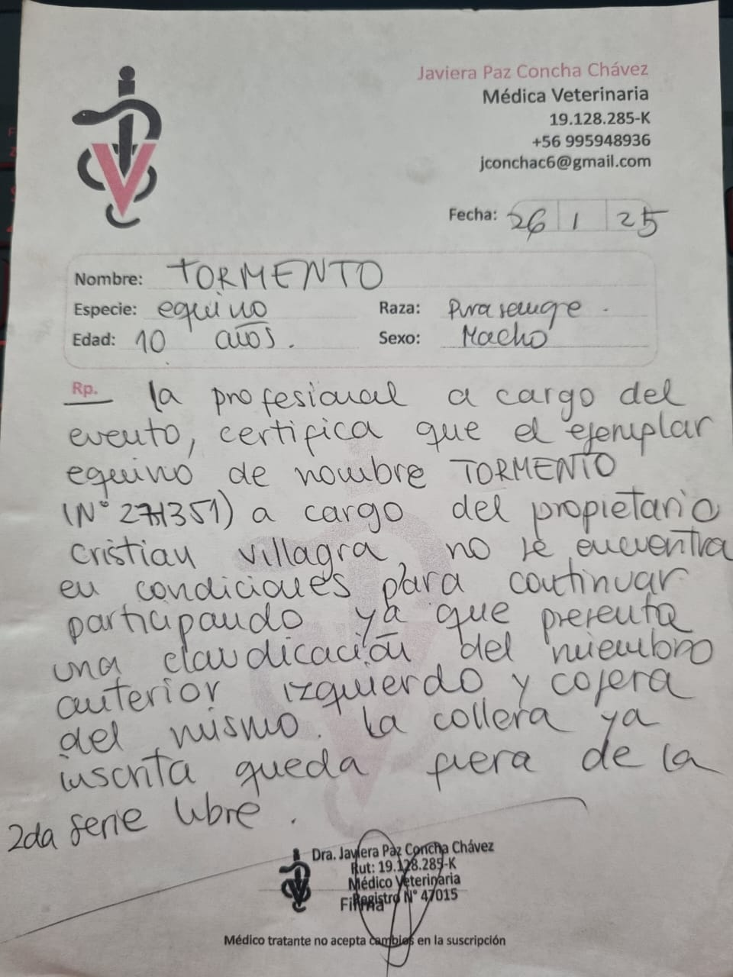

- Informe del veterinario del Rodeo

DATOS DE CONTACTO VETERINARIO O PERSONAL A CARGO

Nombre | Javiera Concha Chávez
Teléfono | 995948936

Preparación: Marque con una X la opción que corresponda y especifique.

Veterinario | x
Técnico (especifique)
Otro (especifique)

Marque con una X en cada casilla |  |  |  | SI | NO
Indique si el recinto cuenta con sombra para el ganado en los corrales. |  |  |  | x
Indique si el recinto cuenta con sombra para equinos. |  |  |  | x
Indique si el recinto cuenta con agua para el ganado en los corrales. |  |  |  | x
Indique si el recinto cuenta con agua para equinos. |  |  |  | x
Indique si el recinto cuenta con comida para el ganado. |  |  |  |  | x
Indique si el recinto cuenta con comida para equinos. |  |  |  |  | x
Observaciones (señale si hubo lesiones tanto en equinos como en bovinos)
Si hubo
- Reclamos o sugerencias

-Nota, felicitaciones a los organizadores del Rodeo por su compromiso con el desarrollo de éste, lo anterior facilita la actividad y el rodeo en sí hace que sea un agrado poder presenciarlo, además con un gran marco de público en la serie Campeones.
El otorgó premio a las colleras que obtuvieron el cuarto, Quinto Y sexto Lugar.

-Se deja constancia que la collera de la Asociación Ñuble, de los Jinetes Pablo Soto y Cristián Medina, corrieron por los premios.

